2023-2024学年高一上学期期末通关
（鲁教版02）
一、单选题（共40题，每题1.5分，共60分）
1．下图为天体系统示意图，图中①②③表示不同的天体系统，④表示某天然天体。若图中圆圈自大到小依次表示上图中①②③，则下图中能正确反映上图中①②③三个不同天体系统关系的是（ ）
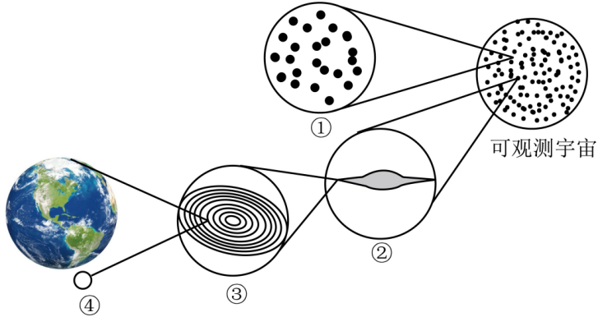
-  B．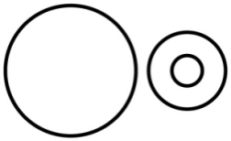 C．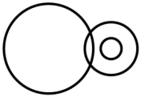 D．
〖答 案〗B
【详 析】据图可知，①为河外星系，②为银河系，③为太阳系，④是地月系。河外星系（①）和银河系（②）呈并列关系，河外星系比银河系范围大，太阳系（③）是银河系的组成部分之一，根据以上分析，可知B正确，ACD错误。故选B。
2．电影《流浪地球》讲述太阳即将毁灭，因此人类开启“流浪地球”计划：第一步，中止地球自转；第二步，将地球推入木星轨道，弹射出太阳系；第三步，地球泊入比邻星宜居轨道，成为比邻星的行星。下图为地球泊入比邻星轨道示意图。读图完成下列小题。
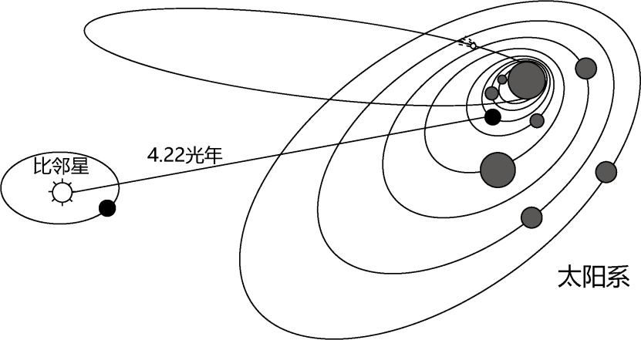
由于“流浪地球”计划第一步的成功实施，地球上存在生命的条件将发生巨大变化的是
（ ）
A．安全的宇宙环境 B．适宜的温度条件
C．适中的日地距离 D．稳定的太阳光照
〖答 案〗B
【详 析】由材料可知，“流浪地球”计划第一步成功实施后，地球将中止自转。此时太阳系内大小行星仍各行其道，互不干扰，地球仍有安全的宇宙环境，A不符合题意；此时地球上仍有昼夜现象，但昼夜更替周期长于24小时（将变为一年），面向太阳的一面温度很高，背向太阳的一面温度极低，地球温度条件不再适宜，B符合题意；地球停止自转不会影响日地距离，C不符合题意；太阳辐射仍一如既往的稳定，D不符合题意。故选B。
北京时间2021年6月17日9时22分，神舟十二号载人飞船发射成功，并于15时54分与距地400千米的天和核心舱成功对接。18时48分，航天员聂海胜、刘伯明、汤洪波先后进入天和核心舱，标志着中国人首次进入自己的空间站。下图为大气垂直分层示意图。读图，完成下面小题。
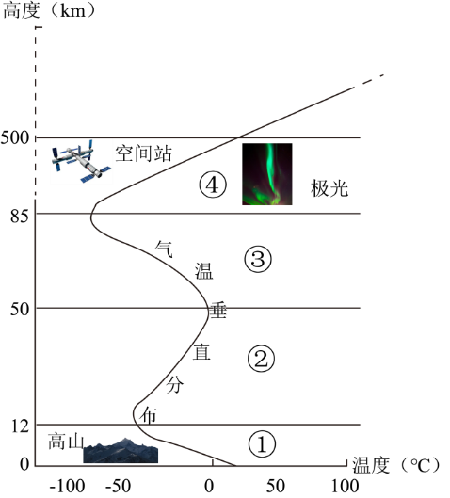
3．神舟十二号载人飞船发射过程中（ ）
A．会依次经过平流层、对流层、高层大气
B．气温先降低，后升高，再降低
C．外部空气密度越来越小，气压越来越大
D．对流层顶以上各种天气现象逐渐消失
4．关于图中各层大气的叙述正确的是（ ）
A．①层的大气厚度在赤道地区最薄
B．③④层中存在电离层，能反射无线电波
C．②层中复杂的天气状况不利于航空飞行
D．①层的热量直接源于臭氧吸收太阳紫外线
5．维持地表温度，促进地球上水、大气运动和生命活动的主要动力是（ ）
A．太阳活动释放的能量 B．重力势能转化的动能
C．太阳辐射释放的能量 D．风、流水携带的能量
〖答 案〗3．D 4．B 5．C
〖解 析〗3．神舟十二号载人飞船发射过程中，会依次经过对流层、平流层和高层大气，A错误。对流层气温随高度增加而降低，平流层随高度增加而增加，高层大气的气温随高度增加，先降低后增加，故气温先降低，后升高，再降低，再升高，B错误。外部空气密度越来越小，气压越来越小，C错误。对流层顶以上各种天气现象逐渐消失，D正确。故选D。
4．①为对流层，赤道地区对流运动显著，对流层厚度最厚，A错误。③④属于高层大气，存在电离层，空气处于高度电离状态，能反射无线电短波，对无线电通信有重要作用，B正确。②为平流层，平流层大气对流很弱，以水平运动为主，利于航空飞行，C错误。对流层的热量直接来源是地面的长波辐射，D错误。故选B。
5．维持地表温度，促进地球上水、大气运动和生命活动的主要动力是太阳辐射释放的能量，C正确。太阳活动释放的能量、重力势能转化的动能不是主要动力，AB错误。风、流水携带的能量也是来自太阳辐射的能源，D错误。故选C。
6．图1为印度尼西亚默拉皮火山剧烈喷发时的景象，喷发形成的火山灰柱高达6000米。图2为大气受热过程示意图。据此完成据图2推断，该火山的喷发短期内可能导致当地（ ）
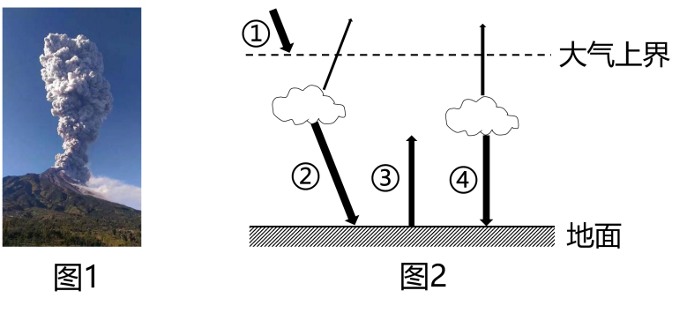
A．①增强 B．②减弱 C．③增强 D．④减弱
〖答 案〗B
【详 析
】图中①是太阳辐射，②是到达地面的太阳辐射，③是地面辐射，④是大气逆辐射。火山喷出的火山灰会在大气层中形成一个遮挡层，将部分太阳辐射反射回到宇宙空间，使到达地面的太阳辐射②减少；结合材料可知，火山灰云喷射到6000米的高空中，其不会对到达大气上界的太阳辐射产生影响，所以①不变；到达地面的太阳辐射减少，导致地面辐射③减弱；空气中的火山灰增多，使大气吸收的地面辐射增多，大气逆辐射④增强。故B正确，ACD错误。故选B。
下图为四种不同类型的植被景现。读图，完成下面小题。
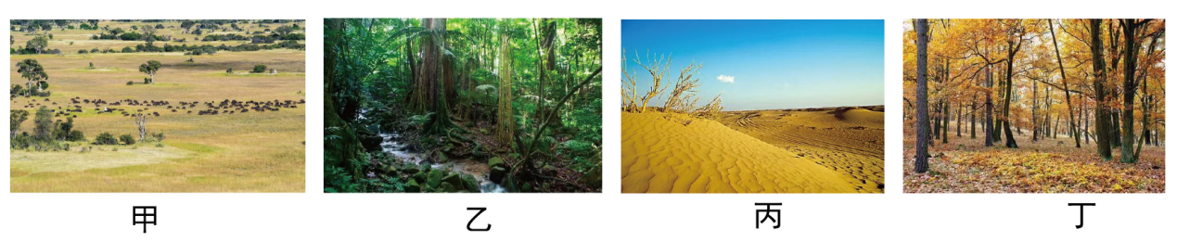
7．分布于我国云南西双版纳的主要植被景观是（ ）
A．甲 B．乙 C．丙 D．丁
8．随着全球变暖，丁类植被最可能发生的变化是（ ）
A．分布位置向高纬度移 B．分布位置向低纬度移
C．向南移 D．没有变化
〖答 案〗7．B 8．A
〖解 析〗7．我国云南西双版纳主要植被景观是热带季雨林，图乙中植物有板状根，为热带雨林景观，故选B；甲景观是热带草原景观，丙植被稀疏，为荒漠景观，丁以高大的乔木为主，树木已落叶，为落叶阔叶林景观，A、C、D错误。故选B。
8．随着全球气候变暖，气温上升，温带落叶阔叶林分布地区会向纬度高的地区移动，A正确，B错误；北半球的丁类植被向北移动，南半球的丁类植被向南移动，CD错误；故选A。
福建上杭县太拔镇，地处偏远山区，属福建省省级扶贫开发工作重点镇。为实现精准扶贫，在上杭县供电公司的帮助下，该镇争取了60余万元投资兴建上杭县首家装机容量80千瓦的光伏发电站。一面面光伏发电板“吸收”着太阳光，发电板正源源不断地发电。靠着光伏发电，当地村民“晒着太阳”就能增加收入了。据此完成下面小题。
9．光伏发电利用的是（ ）
A．太阳能 B．风能 C．地热能 D．水能
10．当地村民“晒着太阳”增加收入这种模式最大的优势是（ ）
A．增加了电能消耗
B．彻底改善了大气质量
C．改变了我国能源消费结构
D．既产出清洁能源又促进经济发展
11．与青藏高原相比，福建发展光伏发电产业的不利因素是（ ）
A．昼夜温差小 B．市场需求小
C．降水多，云雨天气多 D．资金短缺
〖答 案〗9．A 10．D 11．C
〖解 析〗9．结合材料“一面面光伏发电板‘吸收’着太阳光，发电板正源源不断地发电”和所学可知，光伏发电主要利用的是太阳能，A正确；风能、地热能和水能均不用光伏发电板进行发电，BCD错误。故选A。
10．结合材料和所学可知，此做法促进了太阳能资源的开发，太阳能属于清洁能源，开展光伏发电能够产出清洁能源，缓解当地能源短缺，增加村民收入，故同时促进了当地经济发展，但不能彻底改善大气质量，D正确，B错误；促进太阳能资源的开发并不会增加电能消耗，A错误；该地太阳能发电量较小，对于改变我国能源消费结构作用小，C排除。故选D。
11．结合所学可知，青藏高原由于海拔高，空气稀薄，加上晴天多，故其是我国太阳能资源最丰富的地区，相比之下，由于福建位于我国东南沿海，受到夏季风影响大，降水多，云雨天气多，太阳能资源相对较少，是该地光伏发电产业的不利因素，C正确；昼夜温差对于光伏发电产业的影响较小，A排除；福建位于我国东南沿海，经济更发达，故市场需求和资金条件都是福建更好，BD排除。故选C。
12．天津蓟州北部山区四幅景观照片中,能记录地球沧海桑田变化的是（ ）
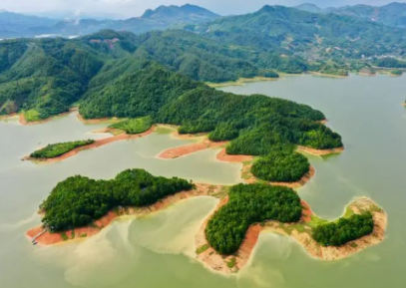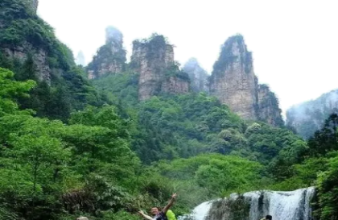
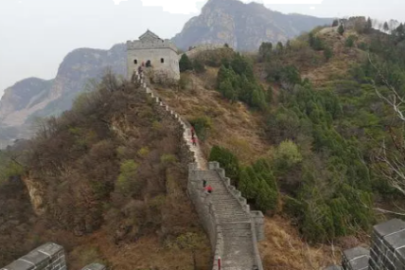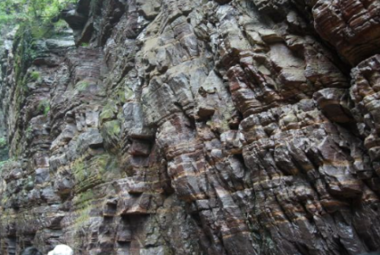
A．翠屏湖 B．八仙山天然次生林 C．黄崖关长城 D．中上元古界地层
〖答 案〗D
【详 析
】本题主要考查自然环境变迁。地球沧海桑田变化指的是海陆变迁。翠屏湖记录的是水域的形成过程，故A项错误；中上元古界地层中可能有海洋生物化石，可验证此处发生海陆变迁的概率最大，故D项正确；黄崖关长城属于人为建造的人文景观，不能反映地球的沧海桑田变化，故C项错误；八仙山天然次生林反映的是当地的植被状况，与地球沧海桑田变化关系较小，故B项错误。故选D。
13．地球历史上两次重要的造煤时期是（ ）
A．元古代和古生代后期 B．古生代后期和中生代
C．古生代前期和新生代 D．元古代后期和中生代
〖答 案〗B
【详 析】古生代的石炭纪和二叠纪，成煤植物主要是孢子植物，主要煤种为烟煤和无烟煤。中生代的侏罗纪和白垩纪，成煤植物主要是裸子植物，主要煤种为褐煤和烟煤，B正确，ACD错误。故选B。
2017年8月8日21时19分在四川省北部阿坝州九寨沟县发生7.0级地震，震中位于九寨沟核心景区西部5公里处比芒村（33.20°N，103.82°E），震源深度20千米。截至2017年8月13日20时，地震造成25人死亡，525人受伤，6人失联，73671间房屋不同程度受损（其中倒塌76间），九寨沟景区景观遭到严重破坏。据此完成下面小题。
14．此次地震的震源位于地球的哪一圈层（ ）
A．水圈 B．岩石圈 C．下地幔 D．地核
15．地震发生时，水中的潜水员会感觉到（ ）
A．左右摇摆 B．先左右摇摆，后上下颠簸
C．上下颠簸 D．先上下颠簸，后左右摇摆
〖答 案〗14．B 15．C
〖解 析〗14．根据材料可知，此次地震震源深度20千米，岩石圈位于上地幔顶部软流层之上，均深约80公里，故此次地震的震源位于地球的岩石圈，B正确，排除ACD。故选B。
15．当地震发生时，水中的潜水员只会感觉到上下颠簸，不会感受到左右摇晃，因为横波只能在固体中传播，纵波可以在固、液和气体中传播；横波使人左右摇晃，纵波使人上下颠簸。C正确，ABD错误；故选C。
今年以来，我国深层、超深层油气勘探开发取得一系列成果。地质工程师利用地震波在新疆顺北老油田区发现形成于古生代的新油藏，新油气井钻探深度超过8千米。据此完成下面小题。
16．发现这次新油气资源的地震波传播曲线可能是（ ）
A．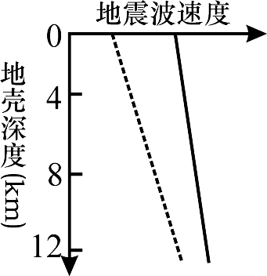 B．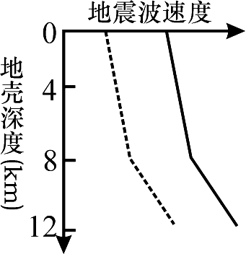
C．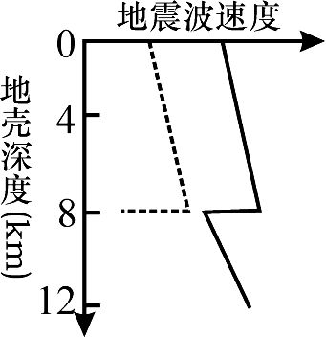 D．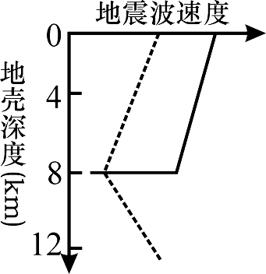
17．与顺北新油气井油藏地层处于同一时期的古地质事件是（ ）
A．地层可能含有恐龙化石 B．油气有机物可能来自蕨类
C．处于喜马拉雅运动时期 D．该时期气候环境相对干旱
〖答 案〗16．C 17．B
〖解 析〗16．油气资源属于液态或气态，地震波自上向下传播过程中，横波只能在固态中传播，纵波可在固液气中传播，所以地震波自上向下传播过程中，到达油气资源所在地层时，横波速度突然消失（图中的虚线），纵波（图中实线）波速突然下降，之后继续向深处传播，C正确，ABD错误。故选C。
17．该新油藏形成于古生代，古生代蕨类植物繁盛，所以油气有机物可能来自蕨类，B正确；恐龙盛行于中生代，喜马拉雅运动位于新生代，AC错误；新油藏为地质历史时期生物所固定的太阳能，表明当时气候环境温暖湿润，有利于植被的生长，D错误。故选B。
18．读下图“地球圈层结构示意图”，关于图中A、B、C三个圈层特点的叙述正确的是（ ）
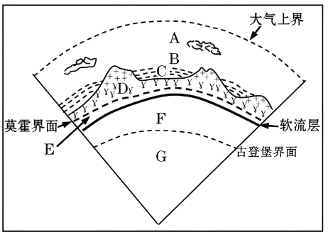
A．地球自然环境是由A、B、C三个圈层相互联系、相互渗透形成的
B．A圈层的主要成分是氧和氮
C．B圈层渗透于A圈层的下部和C圈层的上部
D．C圈层中的海洋水与人类社会的关系最为密切
〖答 案〗B
【详 析】读图可知，图中A圈层位于地球的最外层，顶部是大气上界，应为大气圈； B位于大气圈的底部，应为生物圈；C位于地球表层，连续而不规则，为水圈；地球自然环境是由A、B、C、D圈层相互联系、相互渗透形成的，A错误；大气圈的主要成分是氧和氮，B正确；B生物圈渗透于A圈层的下部和C圈层的全部、D圈上部，C错误；C圈层中的河流水与人类社会的关系最为密切，D错误。故选B。
福岛第一核电站位于日本本州岛东海岸，濒临太平洋。从2023年8月24日起，福岛第一核电站的核污染水开始排入太平洋，此举除了对海洋生态系统造成严重破坏外，还会通过水循环对我国陆地生态系统产生严重影响。下图为水循环示意图。据此完成下面小题。
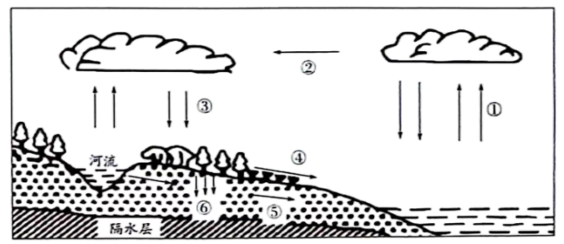
19．核污染水有害物质进入我国陆地生态系统的关键环节是（ ）
A．② B．④ C．⑤ D．⑥
20．核污染水有害物质进入我国陆地生态系统最少的季节是（ ）
A．春季 B．夏季 C．秋季 D．冬季
〖答 案〗19．A 20．D
〖解 析〗
19．据图，结合所学知识，①为蒸发、②为水汽输送、③为降水、④为地表径流、⑤为地下径流、⑥为下渗。当海水受到阳光的热蒸发作用时，水中的放射性物质也会被带入蒸发的水蒸气中。这些放射性物质成为水蒸气的一部分，然后被大气中的气流传播。在大气中，水蒸气会被风带着传输。核放射性物质通过水汽输送的过程，可以被风流带入陆地地区。当空气中的水蒸气冷却并凝结成雨水或降雪时，核放射性物质也会与降水一同下落到地表。所以核污染水有害物质进入我国陆地生态系统的关键环节是水汽输送，A正确，BCD错误。故选A。
20．结合所学知识，受海陆热力性质差异的影响，我国沿海地区夏季以吹海风为主，冬季以吹陆风为主，而春季和秋季为季风转换期。根据上题可知，核污染水有害物质进入我国陆地生态系统的关键环节是水汽输送，而冬季盛行风向与有害物质向陆地输送方向相反，最不利于污染物进入我国，因此核污染水有害物质进入我国陆地生态系统最少的季节是冬季，D正确，ABC错误。故选D。
2019年10月16日19时37分（北京时间），菲律宾棉兰老岛海域（北纬6.83度，东经125.14度）发生6.5级地震，震源深度为15.0千米。自然资源部海啸预警中心根据初步地震参数判断，地震可能会在震源周围引发局地海啸，但不会对中国沿岸造成灾害性影响。完成下列小题。
21．海啸产生的原因可能是（ ）
A．风力造成的 B．特大风暴潮引起的
C．海平面上升造成的 D．板块移动岩层破裂引发的
22．对海啸灾害，合理有效的防灾减灾措施是（ ）
A．将人们迁离海岛和沿岸居住 B．建立灾情监测预警系统
C．砍伐海岸带红树林以保护海岸 D．增高海岸堤防围海造陆
23．下列关于海水运动的叙述，正确的是（ ）
A．波浪、海啸、洋流是海水运动的主要形式
B．海啸是风浪发展的一种强烈形式，是人类易于利用的能源
C．早晨的海水上涨称为潮，晚上的海水下落称为汐
D．潮汐是海水在日、月的引力作用下发生的周期性涨落现象
〖答 案〗21．D 22．B 23．D
〖解 析〗21．海啸有可能是由海底地震、火山爆发或水下滑坡、坍塌引起，结合材料，本次海啸，则是由板块动力引发的洋底地震造成的，故D正确，风力、风暴潮、海平面上升都不会造成海啸，ABC错误。故选D。
22．迁离海岛和居住地不符合实际情况，A错误；海啸灾害防灾减灾措施，建立海啸监测预警系统可以减轻损失，B正确；海岸红树林有保护海岸，减轻海水侵蚀作用，不应砍伐，C错误；增高海岸提防围海造陆，会扩大海啸造成的危害，D错误。故选B。
23．风浪、潮汐、洋流是海水运动的三种主要形式，海啸是海底地震引发的，不是海水的运动形式，故A错误；海啸是海底地震引发的，不是海水的运动形式，蕴藏巨大能量，但人类难以利用，故B错误；潮汐是海水周期性涨落现象。因白天为潮，夜晚为汐，所以把白天出现的海水涨落称为“潮”，夜晚出现的海水涨落称为“汐”，故C错误；潮汐是海水在日月引力作用下发生的周期性海水涨落现象，故D正确。故选D。
下图为长江口夏季盐度分布图。花岙盐场是浙江省仅存的一座海盐手工晒盐场，是国家级非物质文化遗产传承基地。据此完成下面小题。
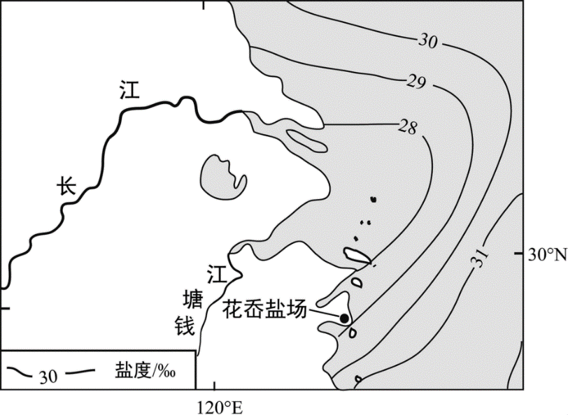
24．影响长江口盐度较低的主要因素是（ ）
A．沿岸洋流 B．纬度位置 C．入海径流 D．海陆轮廓
25．推测花岙盐场晒盐旺季时的气象条件（ ）
①气温较高 ②湿度较大 ③风力较小 ④降水较少
A．①③ B．①④ C．②③ D．②④
26．每年中秋节前后的钱塘江大潮蔚为壮观，其成因主要有（ ）
①太阳和月球对地球的引力叠加 ②台风活动频繁③钱塘江水量丰富
④盛行东南风⑤太阳辐射剧烈 ⑥喇叭形湾口
A．①②④⑤ B．①③④⑥ C．①④⑤⑥ D．②③⑤⑥
〖答 案〗24．C 25．B 26．B
〖解 析〗
24．长江口附近的海水盐度较低，即长江口附近的盐度比同纬度其他海区盐度低，主要原因是长江河水的汇入稀释了长江口附近海域的盐度，故长江口附近海区的盐度大小主要受长江径流（入海径流）的影响，C正确；洋流、纬度位置、海陆轮廓和盐度关系不大，ABD错误。故选C。
25．根据所学知识，晒盐旺季要蒸发旺盛的季节，即要选在天气晴朗、气温较高、降水较少的天气，①④正确；湿度较大、风力较小的季节蒸发较慢，不利于晒盐，②③错误。故选B。
26．根据所学知识，钱塘江大潮成因有：农历八月十六日至十八日，太阳、月球、地球几乎在一条直线上，所以这天海水受到的引潮力最大，①正确；中秋节前后，钱塘江水量丰富，河流深度大，顶托作用明显，③正确；沿海一带常刮东南风，风向与潮水方向大体一致，助长了潮势，④正确；此外，大潮与钱塘江口状似喇叭形有关，当大量潮水从钱塘江口涌进来时，由于江面迅速缩小，使潮水来不及均匀上升，就只好后浪推前浪，层层相叠，⑥正确；台风活动频繁不利于进行观潮，太阳辐射与钱塘江大潮关系不大，②⑤不符合题意。故选B。
左图为某中学学生暑期旅游中拍摄的地貌景观照片，右图为拍摄照片的位置示意图。据此，完成下面小题。
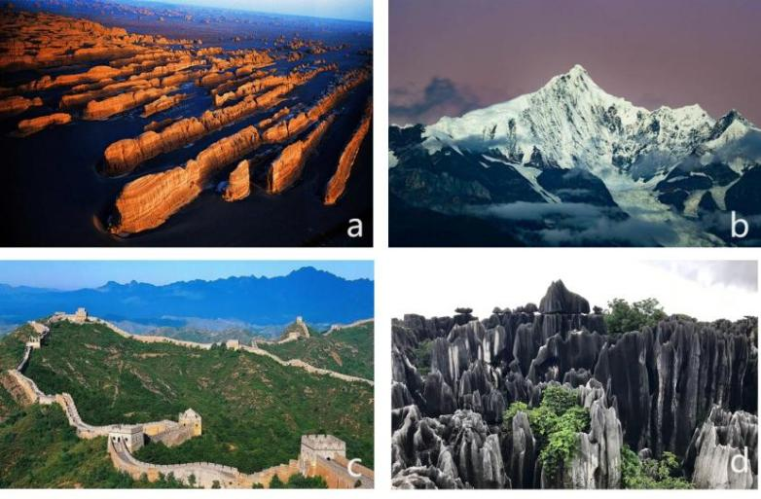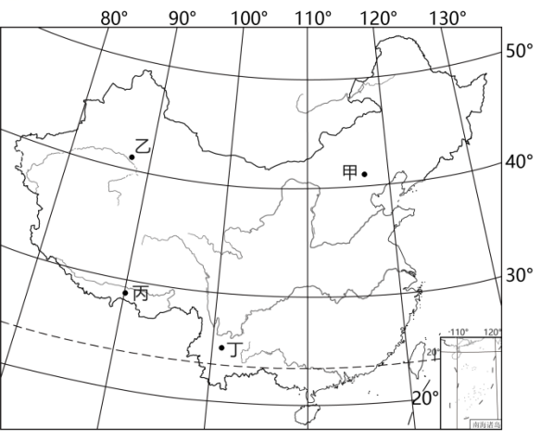
27．景观照片与位置对应正确的是（ ）
A．a——丁 B．b——丙 C．c——乙 D．d——甲
28．图中（ ）
A．a——风力侵蚀地貌 B．b——海水侵蚀地貌
C．c——冰川侵蚀地貌 D．d——流水堆积地貌
〖答 案〗27．B 28．A
〖解 析〗27．a图是风力侵蚀地貌，在我国干旱的西北内陆地区乙分布最为典型，A错误；b图是冰川侵蚀地貌，在我国丙地青藏高原分布最为典型，B正确；c图是长城，在我国甲地首都北京分布最为典型，C错误；d图是峰林，属于喀斯特地貌，在我国丁地云贵高原分布较为典型，D错误。故选B。
28．a图是风蚀雅丹地貌，雅丹地貌是与盛行风向平行、相间排列的风蚀土墩和风蚀凹地（沟槽）地貌组合，A正确；b图是冰川侵蚀地貌，在我国丙地青藏高原分布最为典型，B错误；c图是长城，在我国甲地首都北京分布最为典型，该地区没有冰川分布，C错误；d图是峰林，属于喀斯特地貌，是流水溶蚀地貌，D错误。故选A。
下图示意某地常见的地貌景观。据此完成下面小题。
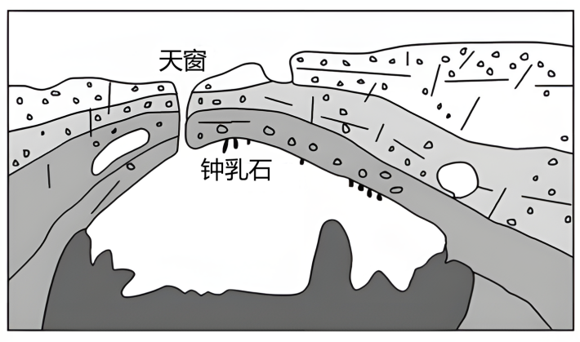
29．形成图中天窗的主要地质作用是（ ）
A．风化作用 B．风力侵蚀 C．流水沉积 D．流水侵（溶）蚀
30．该地地下可能发育的地貌有（ ）
①石林②峰林③石柱④石笋
A．①② B．②③ C．③④ D．①④
31．该类地貌对当地生产生活的影响主要是（ ）
A．丰富旅游资源 B．利于发展水运
C．降低基建成本 D．增加耕地面积
〖答 案〗29．D 30．C 31．A
〖解 析〗
29．此天窗的形成过程是图中岩石有裂隙，地表水沿岩层裂隙不断向下溶蚀，侵蚀形成落水洞，地下溶洞不断扩大，顶部不断坍塌，最终形成此景观中的天窗，D正确；岩石缝隙与风化作用有关，但溶洞顶部坍塌主要是流水溶蚀和重力崩塌，整个形成过程中风化作用体现较少，基本没有风力侵蚀和流水沉积作用，ABC错误。故选D。
30．喀斯特地貌可分为地表喀斯特和地下喀斯特。地表喀斯特景观主要有石芽、溶沟、石林、溶丘、峰丛、峰林、孤峰、溶蚀洼地、溶蚀平原等，①②属于地表喀斯特景观；地下喀斯特景观有溶洞、地下暗河、石钟乳、石笋、石柱等，③④属于地下喀斯特景观。综上所述，C正确；ABD错误。故选C。
31．该地貌形成石林、溶洞等特殊地貌，可以丰富旅游资源，A正确；该地貌所在地区为石灰岩地区，地形起伏大，且地表水渗漏，地表水较少，而地下多溶洞、暗河，不利于发展水运，B错误；由于岩石碎裂，山体（危岩）崩塌较发育，基建成本高，C错误；土层薄且土壤贫瘠，不合适增加耕地面积，D错误。故选A。
土壤是反映地理环境整体性的一面“镜子”,不同土壤可以反映出不同的气候、地表物质、地形、水文条件、生物及人类活动情况。下图为土壤与其他自然地理要素的关系图。读图,完成下面小题。
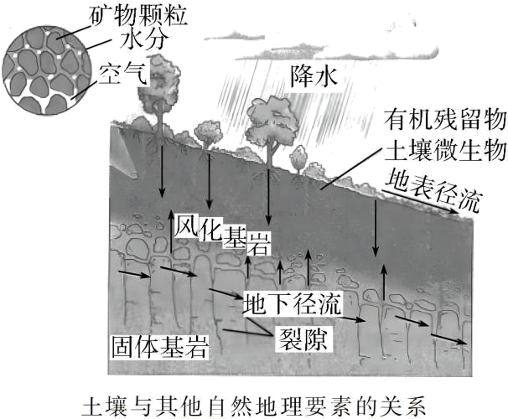
32．下列有关生物与土壤的关系的叙述,正确的是（ ）
A．生物是土壤矿物养分的最初来源 B．生物作用与土壤肥力的产生关联密切
C．绿色植物促进了耕作土壤的形成 D．树木根系很深,提供土壤表层有机质多
33．关于地形与土壤的关系的叙述,正确的是（ ）
A．在陡峭的山坡上,地表疏松物质迁移速度较快,逐渐发育成深厚的土壤
B．阳坡的蒸发量大,土壤水分状况较阴坡好
C．阳坡接收的太阳辐射多于阴坡,土壤温度状况比阴坡好
D．地形是土壤形成中比较活跃的影响因素
34．下列说法正确的是（ ）
A．亚热带森林地区温度高,植物生长量大,但土壤有机质含量低于温带草原地区
B．湿润地区微生物分解快,土壤有机质含量低于干旱地区
C．江南丘陵水热条件好,红壤有机质含量高于黄河三角洲冲积土
D．黄土高原水土流失严重,土壤有机质含量低于青藏高原寒漠土
〖答 案〗32．B 33．C 34．A
〖祥 解〗32．成土母质是土壤矿物养分的最初来源，A错误；生物作用与土壤肥力的产生关联密切，B正确；人类长期耕作和培育促进了耕作土壤的形成，C错误；树木根系很深，提供土壤表层有机质少，D错误。故选B。
33．在陡峭的山坡上，地表疏松物质迁移速度较快，不利于发育成深厚的土壤，A错误；阳坡的蒸发量大，水分状况较阴坡差，B错误；阳坡吸收太阳辐射多于阴坡，热量状况比阴坡好，C正确；地形是土壤形成中比较稳定的影响因素，D错误。故选C。
34．土壤有机质多少与枯枝落叶多少及热量条件有关。温度较低的地方，微生物作用慢，有机质积累多，高温湿润的地区虽然生物的生长量大，但由于微生物活动旺盛，故土壤积累的有机质少。亚热带森林地区土壤有机质含量低于温带草原地区，A正确；湿润地区土壤有机质含量不一定低于干旱地区，还要考虑温度，B错误；江南丘陵红壤有机质含量低于黄河三角洲冲积土，C错误；黄土高原生物量多，土壤有机质含量高于青藏高原寒漠土，D错误。故选A。
2021年8月，由于持续不断降雨，印度北部喜马偕尔邦山区一条高速公路突发大规模山体滑坡（见下图），多辆汽车被埋。据此完成下面小题。
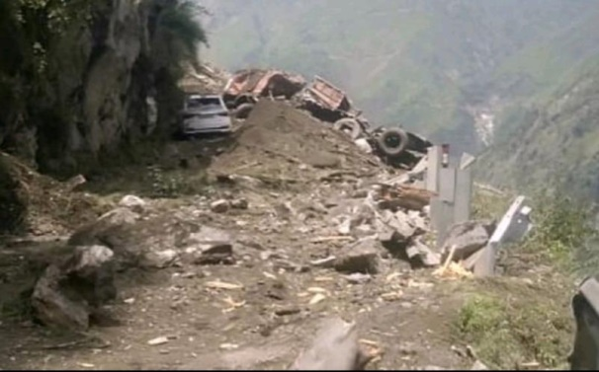
35．此次山体滑坡的成因不包括（ ）
A．地势起伏大 B．降雨较多 C．岩石风化破碎 D．河道淤塞
36．此次山体滑坡对当地造成的重大危害主要是（ ）
A．掩埋村庄 B．埋没田地 C．毁坏植被 D．造成人员伤亡
37．该地区治理山体滑坡可采取的措施不包括（ ）
A．开挖沟渠 B．加固边坡 C．保护植被 D．建抗滑挡墙
〖答 案〗35．D 36．D 37．A
〖解 析〗35．据图可知，此次山体滑坡发生地区地势陡峻，岩石风化破碎，在持续降雨的诱发下，发生了滑坡，所以诱发因素有地势起伏大、降雨较多以及岩石风化破碎等。图示山体滑坡部位并没有河流，与河道淤塞无关。故选D。
36．根据材料中“多辆汽车被埋”可知，此次山体滑坡造成了人员伤亡，D正确。此次山体滑坡发生在山区的高速公路，结合图片可知，附近没有村庄和田地，AB错误。此次山体滑坡对植被会有一定毁坏，但相对于人员伤亡来说，其危害程度较小，C错误。故选D。
37．开挖沟渠主要是为了治水，对该地区治理山体滑坡的作用不大，A项符合题意。加固边坡和保护植被有利于稳固坡地的岩土体，有利于减少滑坡的发生；建抗滑挡墙可以支挡滑坡，减轻山体滑坡产生的危害。故选A。
为增强同学们的实践能力，我国福建省某学校地理兴趣小组组织了野外地貌考察活动。考察过程中，某同学获取了乙地的海拔为162m，下图为某次考察地区等高线地形图。据此完成下面小题。
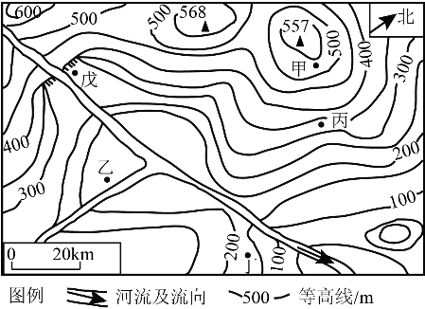
38．从宏观上观察图示地区地貌宜选择的地点是（ ）
A．甲地 B．乙地 C．丙地 D．丁地
39．图中甲、乙两地之间的相对高度可能是（ ）
A．330m B．355m C．405m D．512m
40．返校后同学们写了考察报告，下列报告中的说法正确的有（ ）
①该地区地形以平原为主 ②乙地附近坡度较丙地附近大
③河流干流大致自西向东流 ④戊地附近存在瀑布
A．①② B．③④ C．②④ D．①③
〖答 案〗38．A 39．B 40．B
〖解 析〗38．宏观上观察地貌宜选择视野较开阔、能观察到图示大部分地区的地点。图中甲地位于山顶附近，视野开阔，且等高线相对稀疏，坡度较缓，A项正确。乙地、丁地海拔较低，丙地位于山谷，三地视野均会受阻挡，B、C、D项错误。故选A。
39．据图可知，图中等高距为50m，甲地海拔为500～550m，乙地海拔为162m，则甲、乙两地之间的相对高度为338～388m，B项正确。故选B。
40．该地区海拔多在200m以上、500m以下，地形以丘陵为主，①错误；丙地附近等高线比乙地附近密集，坡度更大，②错误；结合图中指向标可知，河流干流流向大致为自西向东，③正确；戊地有陡崖，又有河流流经，会形成瀑布，④正确。B项正确。故选B。
二、综合题（共4题，共40分）
41．下图是北半球某地秋季“某日某时的高空等压面分布图”。阅读图文资料，完成下列问题。（9分）
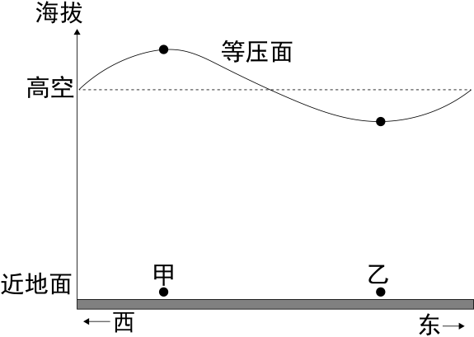
（1）甲、乙两地近地面气压较高的是 ；气温较高的是 。（2分）
（2）甲乙两地适宜户外晾晒的是 ，主要原因是 。（2分）
（3）若图示区域上方的空气形成热力环流，其环流方向为 时针（顺/逆）：甲乙两处间地面吹 风（填风向）。（2分）
（4）若图示区域在山区，甲表示山谷，乙表示山顶，则此时为 （白天/晚上）；若图示区域为城郊区，此时甲、乙间温差增大，则代表城市的是 ，该现象称为 。（3分）
〖答 案〗
（1）乙 甲
（2）乙 该地气流以下沉为主，晴天多。
（3）顺 东南/东
（4）晚上 甲 热岛效应
【详 析】（1）根据所学知识，近地面等压面弯曲方向和高空中相反，因此根据图中高空中等压面弯曲方向可知近地面甲为低压，乙为高压。近地面受热不均导致气流的垂直运动，空气受热膨胀上升，在近地面形成低压，因此甲地气温高于乙地。
（2）由上题分析可知甲地为低压，乙地为高压。根据所学知识，低压盛行上升气流，多阴雨天气；高压盛行下沉气流，多晴朗天气，因此适宜户外晾晒的是乙地。
（3）由材料可知图示区域为北半球，根据所学知识，北半球气流运动受地转偏向力的影响向右偏。由上题分析可知乙地上空形成高压，甲地上空形成低压，气流由乙地上空流向甲地上空，受地转偏向力的影响向右偏转，呈顺时针形成环流。由于近地面甲地形成低压，乙地形成高压，气流由乙地流向甲地，受地转偏向力的影响，向右偏，根据图中所示方位可以判定为偏东风或东南风。
（4）根据所学知识，白天吹谷风，夜晚吹山风，而图示时刻气流由乙地流向甲地，为山风，因此为晚上；城郊风的成因是城郊间的热力性质差异，始终由郊区吹向城市，所以代表城市的是甲，该现象称为热岛效应。
42．读图，回答下列问题。（8分）
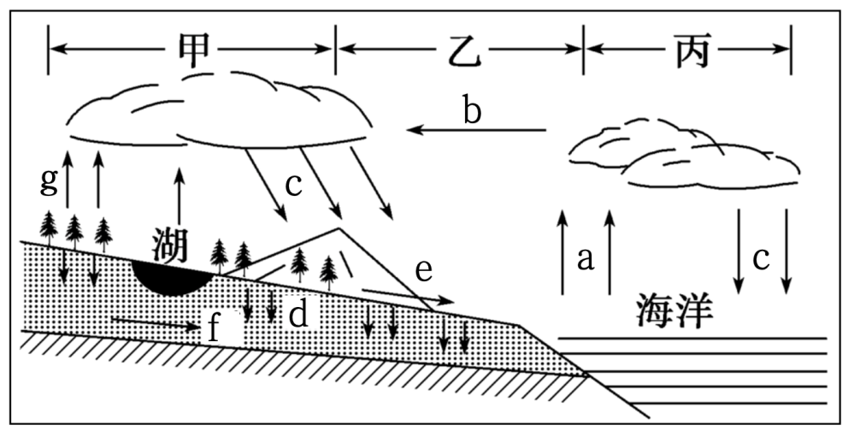
（1）写出海陆间水循环包括的环节 （填字母）。（1分）
（2）环节b表示 ，下列地理现象中具有环节b作用的是 （单项选择题）。（2分）
A．青藏高原冰雪融水 B．长江水奔流入海
C．我国夏季风的东南风 D．热带雨林植物蒸腾作用
（3）古诗云“百川东到海，何时复西归”，从水循环角度解释，它可通过水循环环节 （填字母），实现东到海。（1分）
（4）中央电视台热播剧《红旗渠》，表示从山西漳河引水到河南林县，历经十年修建的调水工程，红旗渠对水循环最主要影响是 。（1分）
（5）水循环的地理意义在于____（单项选择题）。（1分）
A．使地表的水体呈现气、液、固三态变化
B．使地球表面水资源均匀分布
C．塑造地表形态
D．促进太阳辐射
“海绵城市”是指城市像海绵一样，在适应环境变化和应对自然灾害等方面具有良好的“弹性”，下雨时吸水、蓄水、渗水、净水，干旱时将蓄存的水“释放”并加以利用。
（6）请同学为北京市建成“海绵城市”献计献策，列举至少两项的可行措施？（2分）

〖答 案〗（1）abcdef
（2）水汽输送 C
（3）e 小 高
（4）调节地表径流的空间分布
（5）C
（6）扩大绿地面积；地面铺设透水砖。
【详 析】
（1）读图可知，海陆间水循环包括a蒸发、b水汽输送、c降水、d下渗、e地表径流、f地下径流。
（2）读图可知，环节b表示水汽输送，青藏高原冰雪融水、长江水奔流入海属于地表径流，A错误；我国夏季风的东南风属于水汽输送，C正确；热带雨林植物蒸腾作用属于蒸腾，D错误；故选C。
（3）古诗云“百川东到海，何时复西归”，从水循环角度解释，它可通过水循环环节e地表径流，实现东到海。要使d下渗环节容易，则地表起伏小，水流流速慢，下渗量大，植被覆盖率高，减缓地表径流流速，增加下渗。
（4）从山西漳河引水到河南林县，历经十年修建的调水工程，红旗渠对水循环最主要影响是调节地表径流的空间分布，也说明人类最容易干扰的水循环环节是地表径流。
（5）水循环的地理意义在于地表径流等会塑造地表形态，C正确；气温变化即可使地表的水体呈现气、液、固三态变化，A错误；地球表面水资源不会均匀分布，B错误；太阳辐射影响水循环，但水循环对太阳辐射无影响，D错误；故选C。
（6）由材料可知，“海绵城市”是指城市像海绵一样，在适应环境变化和应对自然灾害等方面具有良好的“弹性”，下雨时吸水、蓄水、渗水、净水，干旱时将蓄存的水“释放”并加以利用，故扩大绿地面积，地面铺设透水砖都可以增加下渗，有助于建成“海绵城市”。
43．读下图，完成下列问题。（9分）
以上内容仅为本文档的试下载部分，为可阅读页数的一半内容。如要下载或阅读全文，请访问：https://d.book118.com/167054166130006046

